**HƯỚNG DẪN CHẤM MÔN TOÁN LỚP 9 KT GIỮA HKI – NH 22-23 – ĐỀ A**

**Bài 1.** (2,0 điểm) Thực hiện phép tính (thu gọn biểu thức):









**Bài 2.** (2,0 điểm) Giải các phương trình sau:

a)  ĐK 

 (0.25)

 (0.25)





 (0.25)

 (0.25)

Vậy tập hợp nghiệm của phương trình trên là : 

b) 

 (0.25)

 (0.25)

 (0.25)

 (0.25)

Vậy tập hợp nghiệm của phương trình trên là: 

**Bài 3.** (1,0 điểm) Một cửa hàng nhập về 50 chiếc xe đạp điện từ nhà phân phối với giá 12 triệu đồng một chiếc. Cửa hàng đã bán hết số xe đó thành hai đợt như sau:

- Đợt 1: Cửa hàng bán được 35 chiếc với tiền lãi bằng 30% giá vốn của mỗi xe.

- Đợt 2: Số xe đạp điện còn lại được bán với mức giá bằng 70% giá bán trước đó.

Hỏi sau khi bán hết lô hàng thì cửa hàng lời hay lỗ bao nhiêu tiền?

**Giải:**

Số tiền cửa hàng thu được sau khi bán đợt 1 là:

35.12.(100% + 30%) = 546 (triệu đồng)

Số tiền cửa hàng thu được sau khi bán đợt 2 là:

15.12.(100% + 30%).70% = 163,8 (triệu đồng)

Số tiền của hàng thu được sau khi bán hết lô hàng là:

546 + 163,8 = 709,8 (triệu đồng) (0, 25)

Số tiền cửa hàng nhập lô hàng từ nhà phân phối là:

50.12 = 600 (triệu đồng) (0, 25)

Vậy cửa hàng đã lời khi bán hết lô hàng (vì 709,8 triệu đồng > 600 triệu đồng) (0, 25)

Và số tiền lời của cửa hàng là: 709,8 - 600 = 109,8 (triệu đồng) (0,25)

(HS giải theo cách khác nhưng đúng đáp án vẫn cho điểm tối đa)

**Bài 4.** (1,0 điểm) Trong phong trào “nuôi heo đất” của lớp 9A tại trường THCS đã đóng góp tổng cộng 375 000 đồng. Lớp trưởng đã đếm được 20 tờ tiền mệnh giá 10 000 đồng; còn lại chỉ có hai loại tiền mệnh giá 5 000 đồng và 20 000 đồng. Hỏi số tờ tiền mệnh giá 5 000 và 20 000 đồng mỗi loại là bao nhiêu? Biết rằng số tờ tiền loại 5 000 đồng nhiều hơn gấp ba lần số tờ tiền loại 20 000 đồng.

**Giải:**

Số tiền của mệnh giá 10 000 đồng là:

20.10 000 = 200 000 (đồng) (0,25)

Gọi x (tờ) là số tờ tiền mệnh giá 20 000 đồng (x  N*)

Số tờ tiền mệnh giá 5 000 đồng là: 3.x (đ)

Theo đề bài ta có phương trình:

 (0,5)



Vậy có 5 tờ mệnh giá 20 000 đồng và 15 tờ mệnh giá 20 000 đồng (0,25)

(HS giải theo cách khác nhưng đúng đáp án vẫn cho điểm tối đa)

**Bài 5.** (1,0 điểm) Một cái thang nhôm rút chữ A có hình dạng tam giác ABC cân tại C như hình vẽ số 1 và được mô phỏng lại ở hình 2. Biết khoảng cách từ đỉnh thang cách mặt đất là CD = 1,7m; khoảng cách giữa hai chân thang là AB = 1m. Hỏi số đo góc CAB tạo bởi chân thang và mặt đất là bao nhiêu độ ? *(kết quả số đo góc làm tròn đến phút)*





**Hình 1**

**Hình 2**

**Giải:**

Xét  vuông tại C có:

CD là đường cao (gt)

 CD đồng thời là đường trung tuyến (0,25)

 (0,25)

Xét vuông tại D



Vậy góc CAB tạo bởi chân thang và mặt đất khoảng  (0,25)

**Bài 6.** (3,0 điểm) Cho tam giác nhọn ABC (AB < AC) có đường cao AH (H thuộc BC). Gọi E, F lần lượt là hình chiếu của H trên AC, AB.

a) Giả sử cho biết AH = 8 cm, AC = 10 cm. Tính độ dài các cạnh AE; HE; HC; EC (1 điểm).

b) Chứng minh AF. AB = AE. AC và góc AFE bằng với góc AHE (1,25 điểm).

c) Chứng minh EF = AH. sin BAC (0,75 điểm).

**Giải:**

a) Xét tam giác AHC vuông tại H có đường cao HE suy ra:

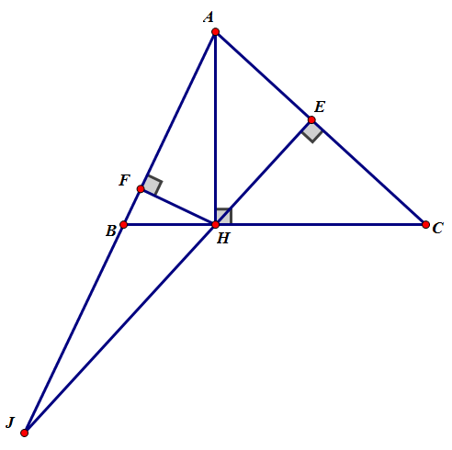 (hệ thức lượng) ….

AE = 6,4 (cm) (0, 25)

Xét tam giác vuông AHE vuông tại E có:

 ….

HE = 4, 8 (cm) (0,25)

- Tính được HC = 6 (cm) (0,25)

- Tính được EC = 3,6 (cm) (0, 25)

b)

- Chứng minh được  (0,25)

- Chứng minh được: và suy ra AE.AC = AF. AB (0,25)

- Chứng minh được tam giác AFE và tam giác ACB đồng dạng (0,5)

- Chứng minh được góc AFE = góc AHE (cùng bằng góc ACB) (0,25)

c) Gọi J là giao điểm của hai đường thẳng EH và AB.

- Chứng minh được tam giác JHA đồng dạng với tam giác JFE (góc – góc ) (0,5)

- Liên hệ tỉ số lượng giác và chứng minh được EF= AH. sin BAC (0,25)

**Học sinh làm theo cách khác mà đúng chấm trọn điểm.**

**HƯỚNG DẪN CHẤM MÔN TOÁN LỚP 9 KT GIỮA HKI – NH 22-23 – ĐỀ B**

**Bài 1.** (2,0 điểm) Thực hiện phép tính (thu gọn biểu thức):









**Bài 2.** (2,0 điểm) Giải các phương trình sau:

a)  ĐK 

 (0.25)

 (0.25)





 (0.25)

 (0.25)

Vậy tập hợp nghiệm của phương trình trên là : 

b) 

 (0.25)

 (0.25)

 (0.25)

 (0.25)

Vậy tập hợp nghiệm của phương trình trên là: 

**Bài 3.** (1,0 điểm) Một cửa hàng thời trang nhập về 100 áo khoác từ nhà phân phối với giá 200 000 đồng một cái. Cửa hàng đã bán hết số áo đó thành hai đợt như sau:

- Đợt 1: Cửa hàng bán được 65 cái áo với tiền lãi bằng 20% giá vốn của mỗi cái.

- Đợt 2: Số áo còn lại được bán với mức giá bằng 80% giá bán trước đó.

Hỏi sau khi bán hết lô hàng thì cửa hàng lời hay lỗ bao nhiêu tiền?

**Giải:**

Số tiền cửa hàng thu được sau khi bán đợt 1 là:

65.200 000.(100% + 20%) = 15 600 000 (đồng)

Số tiền cửa hàng thu được sau khi bán đợt 2 là:

35. 200 000.(100% + 20%) .80% = 6 720 000 (đồng)

Số tiền của hàng thu được sau khi bán hết lô hàng là:

15 600 000 + 6 720 000 = 22 320 000 (đồng) (0, 25)

Số tiền cửa hàng nhập lô hàng từ nhà phân phối là:

100.200 000 = 20 000 000 (đồng) (0, 25)

Vậy cửa hàng đã lời khi bán hết lô hàng (vì 22 320 000 đồng > 20 000 000 đồng) (0, 25)

Và số tiền lời của cửa hàng là: 22 320 000 - 20 000 000 = 2 320 000 (đồng) (0,25)

(HS giải theo cách khác nhưng đúng đáp án vẫn cho điểm tối đa)

**Bài 4.** (1,0 điểm) Trong phong trào “nụ cười hồng” của lớp 9B tại trường THCS đã đóng góp tổng cộng 575 000 đồng. Lớp trưởng đã đếm được 15 tờ tiền mệnh giá 5 000 đồng; còn lại chỉ có hai loại tiền mệnh giá 10 000 đồng và 20 000 đồng. Hỏi số tờ tiền mệnh giá 10 000 và 20 000 đồng mỗi loại là bao nhiêu? Biết rằng số tờ tiền loại 10 000 đồng nhiều hơn gấp ba lần số tờ tiền loại 20 000 đồng.

**Giải:**

Số tiền của mệnh giá 5 000 đồng là:

15.5 000 = 75 000 (đồng) (0,25)

Gọi x (tờ) là số tờ tiền mệnh giá 20 000 đồng (x  N*)

Số tờ tiền mệnh giá 10 000 đồng là: 3.x (đ)

Theo đề bài ta có phương trình:

 (0,5)



Vậy có 10 tờ mệnh giá 20 000 đồng và 30 tờ mệnh giá 10 000 đồng (0,25)

(HS giải theo cách khác nhưng đúng đáp án vẫn cho điểm tối đa)

**Bài 5.** (1,0 điểm) Một cái compa bằng nhôm của giáo viên dùng để vẽ đường tròn có hình dạng tam giác ABC cân tại A như hình vẽ số 1 và được mô phỏng lại ở hình 2. Biết chiều dài thanh compa là AB = 40cm. Để vẽ đường tròn có bán kính là 25cm thì độ mở của hai thanh compa là BC = 25cm. Hỏi số đo góc ABC tạo bởi thanh compa với mặt bảng là bao nhiêu độ ? *(kết quả số đo góc làm tròn đến phút)*

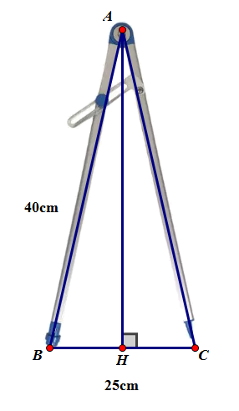

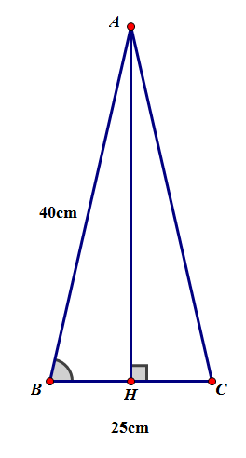

**Hình 2**

**Hình 1**

**Giải:**

Xét  vuông tại A có:

AH là đường cao (gt)

 AH đồng thời là đường trung tuyến (0,25)

 (0,25)

Xét vuông tại H



Vậy góc ABC tạo bởi thanh compa với mặt bảng khoảng  (0,25)

**Bài 6.** (3,0 điểm) Cho tam giác nhọn ABC (AB < AC) có đường cao AE (E thuộc BC). Gọi M, N lần lượt là hình chiếu của E trên AB, AC.

a) Giả sử cho biết AE = 4 cm, AC = 5 cm. Tính độ dài các cạnh AN; EN; NC; EC (1 điểm).

b) Chứng minh AM. AB = AN. AC và góc AMN bằng với góc AEN (1,25 điểm).

c) Chứng minh MN = AE. sin BAC (0,75 điểm).

**Giải:**

a) Xét tam giác AEC vuông tại E có đường cao EN suy ra:

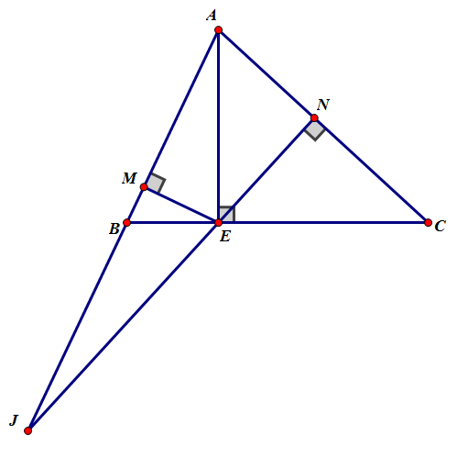 (hệ thức lượng) ….

AN = 3,2 (cm) (0, 25)

Xét tam giác vuông ANE vuông tại N có:

 ….

EN = 2, 4 (cm) (0,25)

- Tính được NC = 1,8 (cm) (0,25)

- Tính được EC = 3 (cm) (0, 25)

b)

- Chứng minh được  (0,25)

- Chứng minh được: và suy ra AM.AB = AN. AC (0,25)

- Chứng minh được tam giác AMN và tam giác ACB đồng dạng (0,25)

- Chứng minh được góc AMN = góc AEN (cùng bằng góc ACB) (0,25)

c) Gọi J là giao điểm của hai đường thẳng NE và AB.

- Chứng minh được tam giác JEA đồng dạng với tam giác JMN (góc – góc ) (0,5)

- Liên hệ tỉ số lượng giác và chứng minh được MN = AE. sin BAC (0,25)

**Học sinh làm theo cách khác mà đúng chấm trọn điểm.**